1. 初始化：

项目文件夹/pages/app.js

env 参数说明：

env 参数决定接下来小程序发起的云开发调用（wx.cloud.xxx）会默认请求到哪个云环境的资源

此处请填入环境 ID, 环境 ID 可打开云控制台查看

如不填则使用默认环境（第一个创建的环境）

env: 'my-env-id',

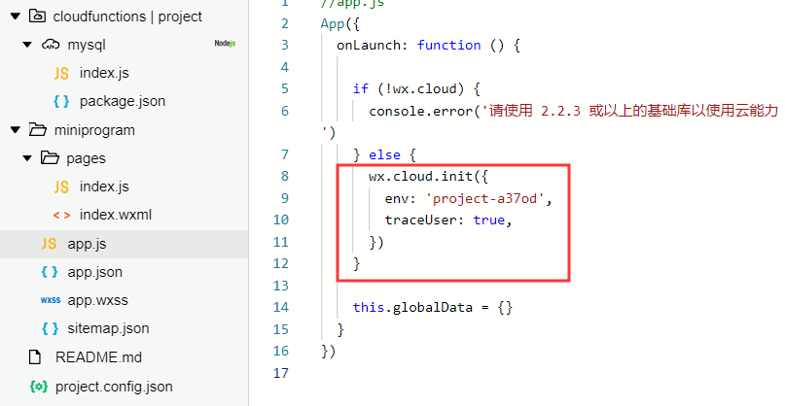

if(!wx.cloud){

console.error('连接数据库失败！')

}else{

wx.cloud.init({

env:'yuntest1-xt878',

traceUser:true,

})

}

1. 增

const db = wx.cloud.database()

db.collection(数据表名).add({

data: {

},

success: function (event) {

console.log(event)

}

})

1. 删

const db = wx.cloud.database()

db.collection(数据表名).doc(数据名).remove({

data: {

},

success: function (event) {

console.log(event)

}

})

1. 改

const db = wx.cloud.database()

db.collection(数据表名).doc(数据名).update({

data: {

},

success: function (event) {

}

})

1. 查

const db = wx.cloud.database()

db.collection(数据表名).doc(数据名).get({

success: function (event) {

console.log(event.data)

}

})